Happy Body การส่งเสริมด้านสุขภาพกายและใจ
ภาพกิจกรรมที่ 1 โครงการแข่งขันกีฬาต้านยาเสพติด ตำบลกุดน้ำใส ประจำปี 2567
ลิงค์ https://www.kutnamsai.go.th/index/?page=picture0128&detail=Td3oJFvS9

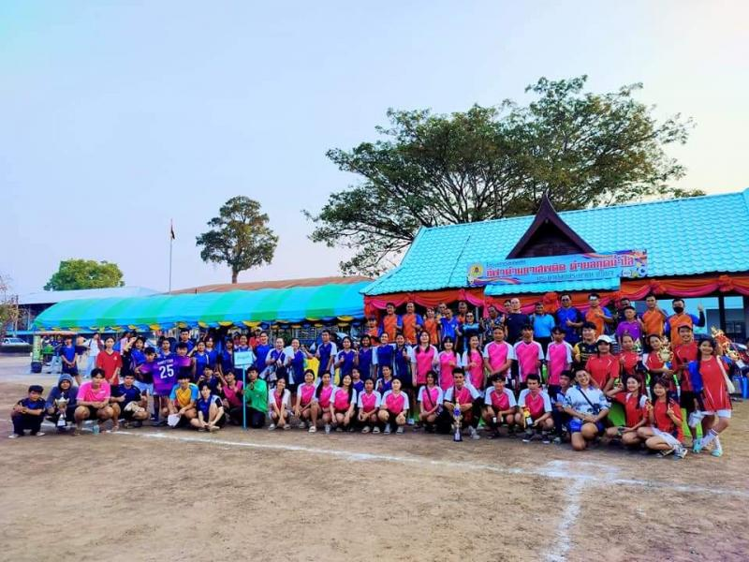

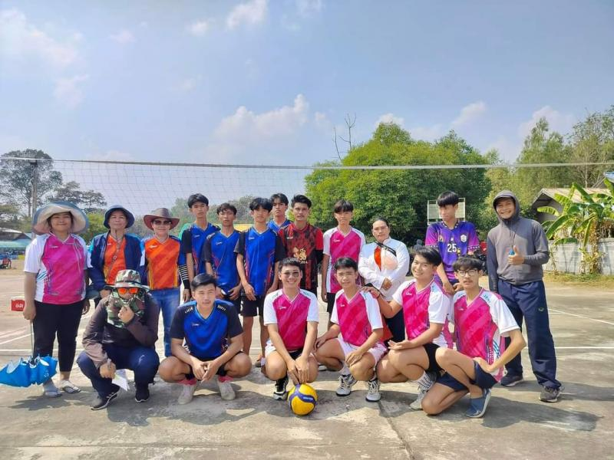
ภาพกิจกรรมที่ 2 กิจกรรมสวดมนต์ไหว้พระ/เคารพธงชาติ ก่อนการเริ่มปฏิบัติหน้าที่
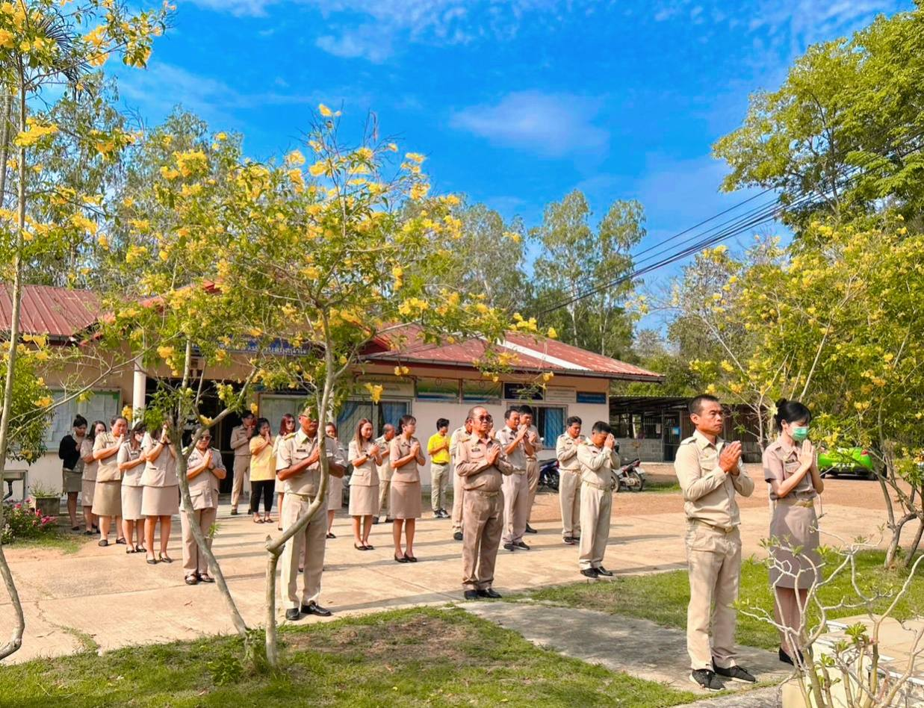
ลิงค์ https://www.facebook.com/photo/?fbid=997575602484448&set=pcb.997575709151104

